ФОРМЫ ИНТЕРАКТИВНОГО ВЗАИМОДЕЙСТВИЯ С РОДИТЕЛЯМИ

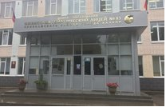

Адрес: | 420110, г. Казань, ул. Братьев Касимовых, д. 52,68
E-Mail: | l83.kzn@tatar.ru
Министерство: | Министерство образования и науки Республики Татарстан
Короткое название: | МБОУ «Лицей №83 - Центр образования» Приволжского района  г. Казани
Руководитель: | Бикуева Диляра Динаровна
По всем вопросам и предложениям, связанным с организацией питания можно обратиться к ответственному за организацию питания в школе:

Амерханова Гузаля Минзагировна, заместитель директора по УР телефон: 89534970205

Ануфриева Лариса Анатольевна, заместитель директора по УР телефон: 89053115338
"Горячая линия": +7(843) 229-09-32 (41)

